题型五 流程图

类型1 海水化学
1.(2016眉山)通过海水晾晒可得粗盐，粗盐除NaCl外，还含有MgCl₂、CaCl₂、Na₂SO₄以及泥沙等杂质。以下是制备精盐水的实验方案，各步骤操作流程如下：
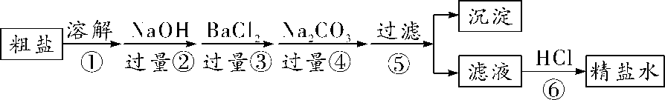
第1题图

[来源:学科网]
(1)在第①步粗盐“溶解”操作中，玻璃棒的作用是____________。
(2)第③步操作的目的是除去粗盐中的______________(填化学式)。
(3)第④步操作的目的是除去混合液中的____________________(填化学式)。
(4)第③步操作与第④步操作的顺序能否交换________(填“能”或“否”)。
2.(2016重庆A)海水中含有丰富的镁，目前世界上生产的镁60%来自于海水。分离出食盐的海水称作苦卤水，其中含有丰富的MgCl₂。工业上以苦卤水为原料制取金属镁的流程如下：
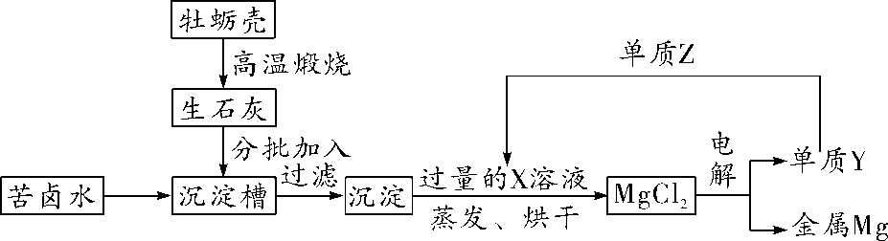
第2题图

(1)写出沉淀槽中发生反应的化学方程式____________________________，____________________________。
(2)Y与Z反应后的产物溶于水可得X溶液，从而实现了Y的循环利用，则Z的化学式为________，X溶液的名称是________。
(3)烘干后得到的MgCl₂中可能含有的杂质是________。
3.(2016梧州)工业上采用氨碱法生产纯碱，主要流程如图，请据图回答相关问题。
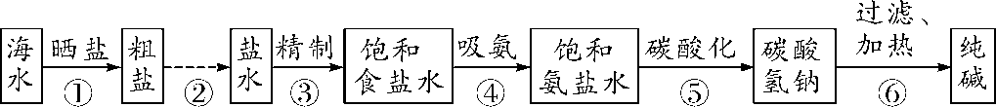
第3题图

(1)氨碱法生产所得产品为纯碱，向纯碱水溶液中滴入无色酚酞试液显__________色。
(2)从步骤①提取粗盐常用____________(填“蒸发结晶”或“降温结晶”)方法。
(3)从酸碱反应的角度分析，步骤④中通入氨气的作用是________________________________________。
(4)步骤⑤所得的碳酸氢钠在生产和生活中有许多重要用途，请写出它的一种用途____________________。
(5)步骤⑥中发生反应的化学方程式为______________________，该反应类型属于________反应。
类型2 工业生产
4.(2016江西)高锰酸钾是常用的氧化剂。如图是实验室模拟工业上制备高锰酸钾晶体的操作流程：
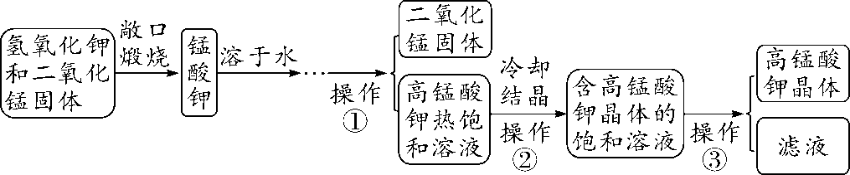
第4题图

(1)完成操作③所需要的玻璃仪器是________(填一种即可)；实验中通过操作②析出高锰酸钾晶体，说明高锰酸钾的溶解度随温度升高而________。
(2)操作流程中可循环利用的物质是____________________。
(3)氢氧化钾、二氧化锰和氧气在高温条件下煅烧，生成锰酸钾和水，该反应的化学方程式为________________________________________________________________________。
5.(2016安徽)高纯氧化锌广泛应用于电子工业，某研究小组设计如图流程制备高纯氧化锌。
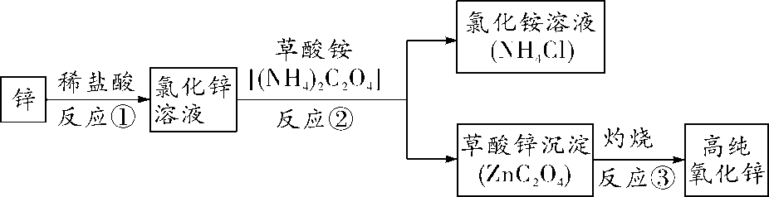
第5题图

(1)反应①的化学方程式为________________________。
(2)反应②的基本反应类型是________________。
(3)反应②后进行的分离操作名称是________，若得到的NH₄Cl溶液有浑浊，原因可能是____________________(写出一种即可)。
(4)反应③属于分解反应，除得到氧化锌外还生成2种常见气体，其化学式为________、________。
6.(2016成都)我国古代以炉甘石(ZnCO₃)、赤铜(Cu₂O)和木炭粉为原料制得了黄铜(锌和铜的合金，外观似黄金)。其生产流程如下：
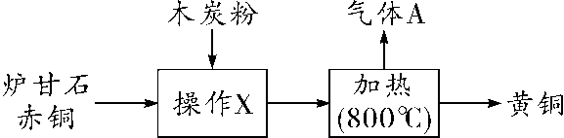
第6题图

回答下列问题：
(1)赤铜中铜元素的化合价是________。
(2)黄铜的硬度比铜和锌都________(填“大”或“小”)。
(3)操作X的名称是________。
(4)加热时，发生的主要反应方程式为①ZnCO₃=====ZnO＋CO₂↑、②2ZnO＋C=====2Zn＋CO₂↑、③____________________________(赤铜和木炭粉反应)。其中不属于置换反应的是________(填反应序号)。
(5)气体A中，除二氧化碳外还有另一种生成气体，它的化学式是____________，该气体的用途有________(写一条)。
(6)鉴别黄铜和黄金有多种方法，用灼烧法鉴别产生的现象及结论是______________________________________。
7.(2016黄石)钛和钛合金被认为是21世纪的重要金属材料，被广泛用于火箭、导弹、航天飞机、船舶等，如图为某化工企业生成钛流程示意图：
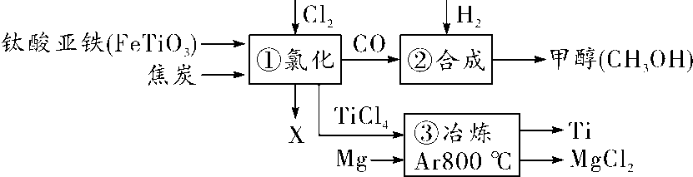
第7题图

请回答下列问题：
(1)FeTiO₃中钛元素的化合价为________。
(2)①中化学方程式为2FeTiO₃＋6C＋7Cl₂=====2X＋2TiCl₄＋6CO，则X为________(填化学式)。
(3)②中CO和H₂以化学计量数1∶2恰好完全反应，则该反应的基本反应类型是____________________。
(4)③中氩气的作用是______________________，该步反应的化学方程式为__________________________________。
8.(2016株洲)铝和铝合金是一类重要的金属材料。工业上用铝土矿(含有Al₂O₃和SiO₂，不考虑其他杂质)制取金属铝的基本流程如下：
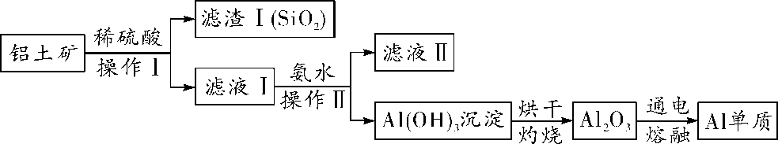
第8题图
已知：①SiO₂是一种难溶于水，也不与盐酸、硫酸反应的物质。
②铝盐与氨水反应，生成氢氧化铝沉淀和铵盐。
请回答下列问题：
(1)Al₂O₃与稀硫酸反应的化学方程式为____________________。
(2)操作Ⅱ的名称是________。
(3)滤液Ⅱ中溶质的用途之一是________。
(4)电解熔融的Al₂O₃除得到金属铝之外，还可得到的气体产物是________(填化学式)。工业上在电解熔融的Al₂O₃时，还加入了冰晶石(Na₃AlF₆)作熔剂，其作用是降低Al₂O₃的熔点。冰晶石在物质的分类中属于________(填字母)。
A.酸 B.碱 C.盐 D.氧化物
9.(2016遵义)氢氧化镁是一种重要的化工原料，某矿石由MgO、Fe₂O₃、CuO和SiO₂组成，用它制备氢氧化镁的流程示意图如下：
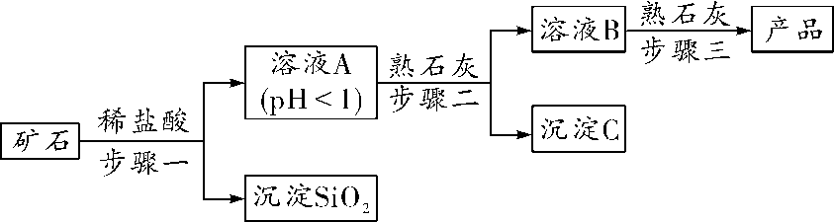
第9题图

(1)请写出步骤一中发生反应的化学方程式：________________________________(任写一个)；
(2)溶液A中所含的阳离子有__________________(填离子符号)；
(3)已知：部分金属阳离子以氢氧化物形成沉淀时溶液的pH见下表：

沉淀物 | Fe(OH)₃ | Cu(OH)₂ | Mg(OH)₂
开始沉淀 | 1.9[来源:学_科_网Z_X_X_K] | 4.2 | 9.1
完全沉淀 | 3.2 | 6.7 | 11.1
步骤二中加入熟石灰，调节溶液的pH范围为________；
(4)3个步骤中均用到的操作是________________；
(5)步骤三中生成产品的化学方程式为______________________________。
10.(2016广州)保险粉(化学式为Na₂S₂O₄)在工农业生产中有广泛的用途。Na₂S₂O₄在碱性溶液中稳定；在中性和酸性溶液中极不稳定；在NaCl存在下，Na₂S₂O₄在水中溶解度显著下降。Na₂S₂O₄制备流程如下：
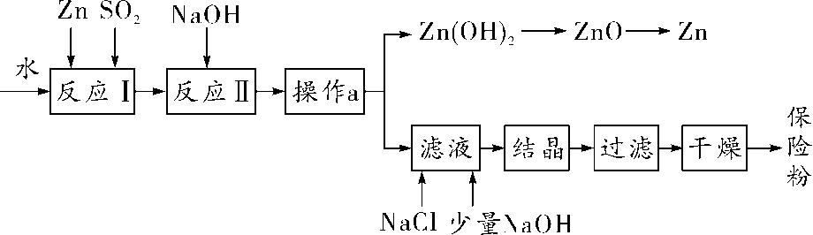
第10题图

(1)反应Ⅰ的原理为：Zn＋2SO₂===ZnS₂O₄，该反应类型为____________。
(2)反应Ⅱ为复分解反应，该反应的化学方程式为______________________________________。
(3)操作a的名称为________。
(4)滤液中含有Na₂S₂O₄，为使Na₂S₂O₄结晶析出还需要加入少量NaOH的原因是________________，加入NaCl的原因是______________________。
(5)198gZn(OH)₂理论上能得到Zn的质量为________g。
11.(2016无锡)高氯酸钠晶体(NaClO₄·H₂O)可用于制备高氯酸。粗盐除去泥沙等不溶性杂质后得到“精盐”(只含MgCl₂、CaCl₂两种杂质)。以“精盐”为原料制备高氯酸钠晶体的流程如下：
【资料】高氯酸钠在较高温度下易分解。
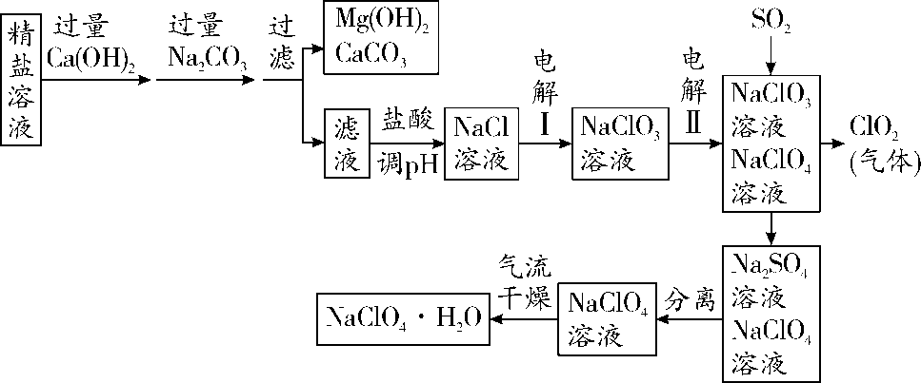
第11题图
请回答下列问题：
(1)滤液中溶质除NaCl外还含有________________________。
(2)ClO₂中氯元素的化合价是________。
(3)通入SO₂是为了除去NaClO₄溶液中少量的NaClO₃，该反应的化学方程式为________________________________。
(4)“气流干燥”时，温度应控制在75°C～95°C，其原因是________________________________________________。
12.(2016北京)工业上用闪锌矿(主要成分是ZnS、FeS)冶炼锌，主要流程如下：
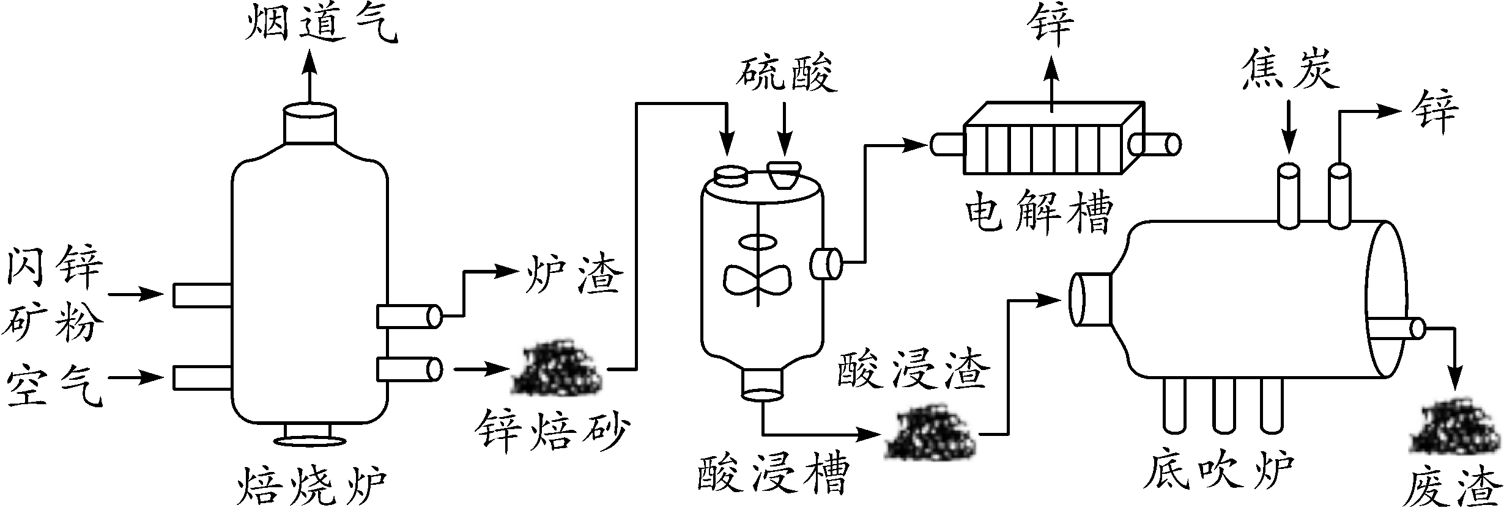
第12题图

(1)焙烧炉中，ZnS转化为ZnO。补全该反应的化学方程式。
ZnS＋____________=====ZnO＋SO₂
(2)酸浸槽中，硫酸与锌焙砂反应得到用于电解的酸浸液。反应过程中需不断搅拌，其目的是____________________________。
(3)酸浸渣的主要成分是铁酸锌(ZnFe₂O₄，其中Fe为＋3价)。底吹炉中，主要发生如下反应：
①3ZnFe₂O₄＋C=====2Fe₃O₄＋3ZnO＋CO↑
②ZnFe₂O₄＋CO=====2FeO＋ZnO＋CO₂
③ZnO＋CO=====Zn(蒸气)＋CO₂
反应①～③中，化合价发生改变的元素有____________________。
(4)最终可以获得锌的设备有____________________________________。
类型3 工业“三废”利用
13.(2016河南)为减少污染并变废为宝，某化学小组在实验室探究工业废水的综合利用，设计了以下流程图并完成了回收铜和硫酸锌的实验。
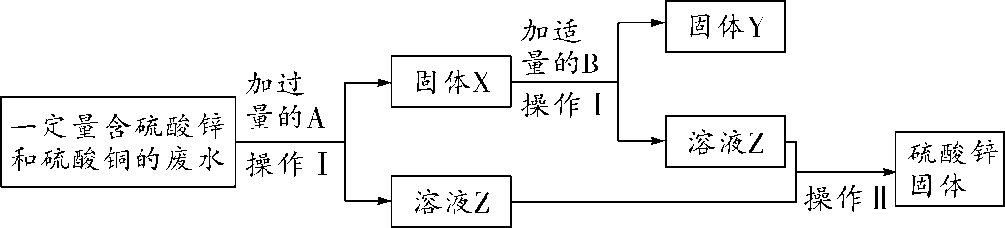
第13题图
(1)X的成分为________；操作Ⅰ需用的玻璃仪器有烧杯、玻璃棒和______。
(2)加入B时反应的化学方程式为________________________。
(3)操作Ⅱ中玻璃棒的作用是___________________________________。
14.(2016长春)氧化铁是一种重要的化工原料，利用废铁屑(其中的杂质不溶于水，且不与酸发生反应)制备氧化铁的流程如下：
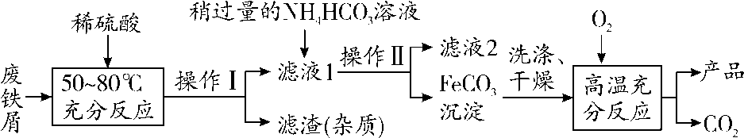
第14题图
(1)操作Ⅰ、Ⅱ的名称是________。
(2)向废铁屑中加入的稀硫酸需过量，其目的是______________________。
(3)高温条件下，FeCO₃与通入的O₂发生反应的化学方程式为____________________________。
15.(2016宿迁)燃煤产生的烟气中含有二氧化硫，二氧化硫会形成酸雨污染环境。科研组设计利用海水除去二氧化硫，其工艺流程如下：
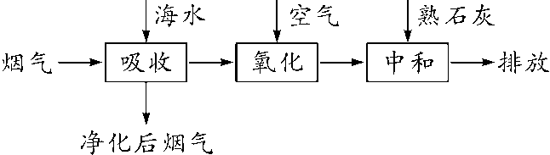
第15题图
请回答下列问题：
(1)二氧化硫中硫、氧元素的质量比m(S)∶m(O)＝________。
(2)亚硫酸(H₂SO₃)能被空气中的氧气氧化为硫酸，写出反应的化学方程式______________________________。
(3)用熟石灰中和稀硫酸是利用了熟石灰的________(填字母序号)。
A.酸性 B.碱性 C.氧化性
类型4 混合物成分确定
16.(2016呼和浩特)某固体物质可能含有Na₂SO₄、Na₂CO₃、CaCl₂、CuSO₄、KCl和KOH中的一种或几种。为探究其组成，进行如下实验，流程和现象记录如下：
【资料】CaCl₂、BaCl₂、KCl三种溶液均呈中性。
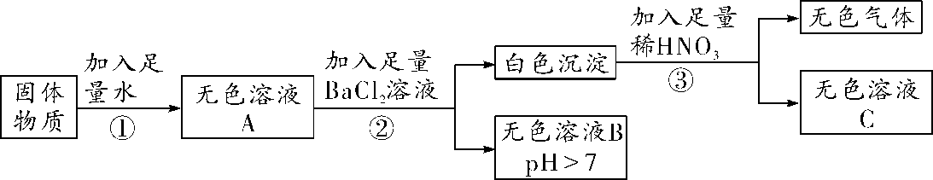第16题图

(1)依据步骤①的实验现象得出固体物质中一定不含________(填化学式)。
(2)步骤②中发生反应的化学方程式为_____________________________。
(3)根据上述实验得出固体物质中一定含有____________(填化学式，下同)，可能含有________。为进一步确定可能含有的物质，采用的方法是______________________(写出实验的操作、现象和结论)。
17.(2016青岛)有一包白色固体样品，可能由硫酸钠、氢氧化钠、碳酸钙、氯化钡、氯化镁中的一种或几种物质组成，为探究该样品的组成，某小组取适量样品按下列流程进行实验。
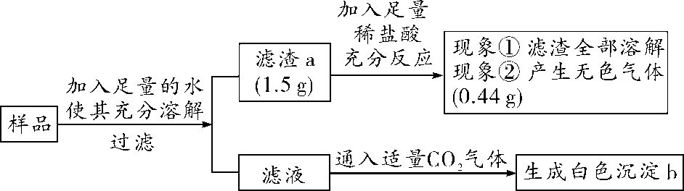第17题图

请回答下列问题：
(1)过滤操作中用到的玻璃仪器有烧杯、玻璃棒和________，其中玻璃棒的作用是__________________。
(2)滤渣a的成分是________________________，滤液中溶质的成分除氯化钠外还有________________________，白色沉淀b的成分是________。
(3)若现象①“滤渣全部溶解”变为“滤渣部分溶解”，其他现象不变，则原样品中不能确定是否存在的物质是________________________________。
18.(2016德阳)实验室有一包固体混合物，可能由Fe(OH)₃、KOH、Ba(NO₃)₂、K₂CO₃、C、Cu、CuO中的三种物质组成。某校化学兴趣小组的同学为了探究其成分，设计了如下实验流程：
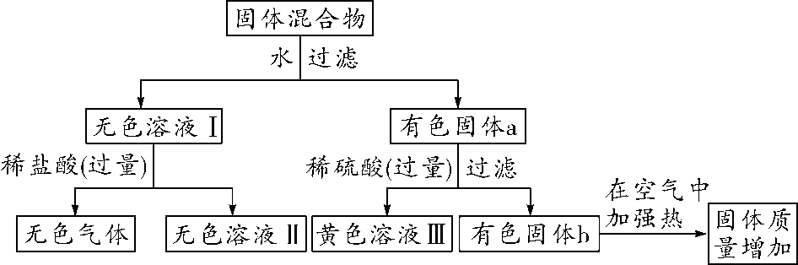
第18题图

请回答下列有关问题：
(1)无色溶液Ⅱ中所含阳离子的符号是________。
(2)有色固体a与稀硫酸反应的化学方程式为______________________________。
(3)有色固体b在空气中加强热时发生反应的化学方程式为______________________。[来源:Z,xx,k.Com]
(4)这包固体混合物的成分是__________________。
类型5 物质的提纯
19.(2016娄底)通过晾晒海水或煮盐井水、盐湖水等，可以蒸发除去水分，得到粗盐。粗盐中含有多种可溶性杂质(氯化镁、氯化钙等)和不溶性杂质(泥沙等)，工业上以粗盐为原料制取精盐，其生产工艺流程如图所示：
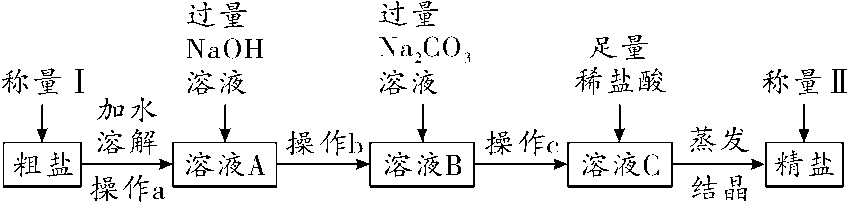
第19题图
请回答下列问题：
(1)已知操作a、b、c中均含同一操作，其名称是________。
(2)将足量稀盐酸加入溶液C中，反应的化学方程式为(任写一个)____________________________。
(3)在蒸发操作中，用玻璃棒搅拌的作用是________________。
(4)如果称量Ⅰ中称得粗盐的质量为5g，称量Ⅱ中称得精盐的质量为5.1g，则下列分析正确的是________。(多选少选均不给分)
A.精盐的产率一定为98.4%
B.粗盐的产率一定为102%
C.蒸发操作中可能有水分没有蒸干
D.溶解操作中可能有粗盐没有溶解
E.除杂质过程中有NaCl生成
20.(2016上海)实验室有氧化铜和铁的混合粉末，为提炼其中的铜，取等质量样品，分别进行了两个实验。
实验一
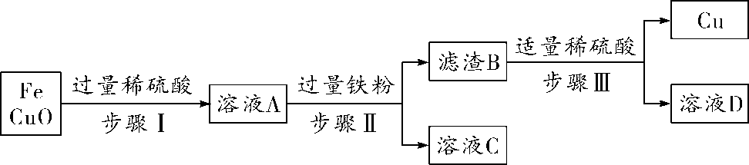
第20题图1

①分离得到溶液C的操作名称是________。
②写出步骤Ⅱ中反应的化学方程式______________________。
③上述步骤________(选填步骤编号)所包含的反应体现了铁的活动性比铜强。

实验二
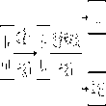
第20题图2

④写出步骤Ⅳ中反应的化学方程式________________________。
⑤D、E是同一种溶质形成的溶液，请写出该溶质的名称、判断能否得出D、E溶液中该溶质质量的大小关系并说明理由：____________________________________________________________________________。
21.(2016内江)为了除去铜粉中混有的铁粉，并用提纯的铜粉制取胆矾(CuSO₄·5H₂O)。某课外活动小组的同学按如下流程进行实验。(反应中部分生成物已略去)
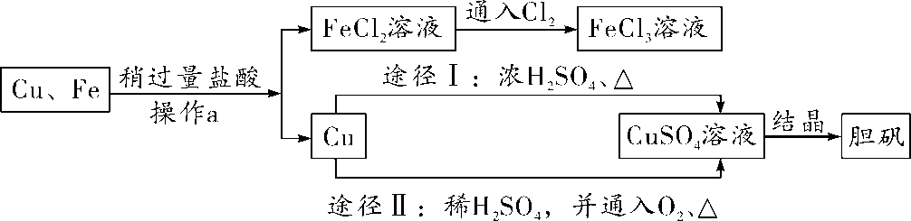
第21题图

已知：Cu＋2H₂SO₄(浓)=====CuSO₄＋SO₂↑＋2H₂O。
回答下列有关问题：
(1)操作a的名称是__________；除去铜粉中的铁粉，最简便的实验方法是________________。
(2)FeCl₂溶液中通入Cl₂发生化合反应，写出该反应的化学方程式_______________________________。
(3)由Cu制CuSO₄溶液的途径Ⅱ中，若不通入O₂，反应将不会发生，原因是__________________________________________。途径Ⅱ与途径Ⅰ相比较，其显著的优点是____________________________(回答一点即可)。
(4)FeCl₃溶液可腐蚀铜以制作印刷线路板，反应只生成两种常见的盐，则该反应的化学方程式为______________________________________。
类型6 水的净化
22.(2016桂林)河水含泥沙、细菌等杂质，需要净化处理成自来水。某市自来水厂的生产过程如图所示。
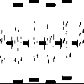
第22题图

(1)为了使沉淀池的悬浮物沉降，通常可加入________。
(2)沙滤池可将________________过滤除去。
(3)活性炭常用于吸附池中，原因是它具有____________的结构。
(4)常用于杀菌池消毒的物质有多种，请写出其中一种物质的化学式________。
(5)要鉴别自来水是软水还是硬水，可向自来水样品中加入适量的________，搅拌，如果观察到____________，则样品为软水。

题型五 流程图
1. (1)搅拌，加速溶解
(2)Na₂SO₄
(3)CaCl₂和BaCl₂ [来源:学科网]
(4)否
2. (1)CaO＋H₂O=== Ca(OH)₂ Ca(OH)₂＋MgCl₂=== Mg(OH)₂↓＋CaCl₂
(2)H₂ 盐酸
(3)CaCl₂
3. (1)红
(2)蒸发结晶
(3)吸收更多的二氧化碳
(4)做发酵粉(或治疗胃酸过多，合理即可)
(5)2NaHCO₃===== Na₂CO₃＋H₂O＋CO₂↑ 分解
4. (1)烧杯(或玻璃棒、漏斗等合理即可) 增大
(2)二氧化锰(或MnO₂)
(3)4KOH＋2MnO₂＋O₂===== 2K₂MnO₄＋2H₂O
5. (1)Zn＋2HCl=== ZnCl₂＋H₂↑
(2)复分解反应
(3)过滤 滤纸破损(合理即可)
(4)CO₂ CO
6. (1)＋1
(2)大
(3)研磨
(4) 2Cu₂O＋C===== 4Cu＋CO₂↑ ①
(5)CO 作燃料(合理即可)
(6)表面变黑的是黄铜，不变色的是黄金
7. (1)＋4
(2)FeCl₃
(3)化合反应
(4)作保护气 2Mg＋TiCl₄===== Ti＋2MgCl₂
8. (1)Al₂O₃＋3H₂SO₄=== Al₂(SO₄)₃＋3H₂O
(2)过滤
(3)作氮肥
(4)O₂ C
9. (1)Fe₂O₃ ＋ 6HCl=== 2FeCl₃ ＋ 3H₂O(或CuO ＋ 2HCl === CuCl₂ ＋ H₂O或MgO ＋ 2HCl === MgCl₂ ＋ H₂O)
(2)Cu^{2＋}、Fe^{3＋}、Mg^{2＋}、H＋ (3)6.7～9.1 (4)过滤
(5)MgCl₂ ＋Ca(OH)₂=== Mg(OH)₂↓＋CaCl₂
10. (1)化合反应
(2) 2NaOH＋ZnS₂O₄=== Na₂S₂O₄＋Zn(OH)₂↓
(3)过滤
(4)Na₂S₂O₄在碱性溶液中稳定 降低Na₂S₂O₄在水中的溶解度
(5)130
11. (1)氢氧化钠和碳酸钠
(2)＋4
(3)2NaClO₃＋SO₂=== Na₂SO₄＋2ClO₂
(4)温度过高，高氯酸钠易分解；温度过低，干燥不充分(或75 ℃～95 ℃，干燥充分且高氯酸钠晶体不易分解)
12. (1)2 3O₂ 2 2
(2)使各反应物充分接触、加快反应速率
(3)C、Fe、Zn
(4)电解槽、底吹炉
13. (1)Zn和Cu(或锌和铜) 漏斗
(2)Zn＋H₂SO₄=== ZnSO₄＋H₂↑
(3)不断搅拌，防止因局部温度过高，造成液滴飞溅
14. (1)过滤
(2)将废铁屑中铁完全反应
(3)4FeCO₃＋O₂===== 2Fe₂O₃＋4CO₂
15. (1)1∶1 (2)2H₂SO₃＋O₂=== 2H₂SO₄ (3)B
16. (1)CuSO₄
(2)BaCl₂＋Na₂CO₃=== BaCO₃↓＋2NaCl
(3)Na₂CO₃、KOH KCl 取少量无色溶液A于试管中，加入足量的稀硝酸，然后滴加硝酸银溶液，产生白色沉淀，则固体中一定含有KCl，否则不含KCl
17. (1)漏斗 引流
(2)CaCO₃、Mg(OH)₂ NaOH、BaCl₂ BaCO₃
(3)MgCl₂
18．(1)K＋、H＋
(2)2Fe(OH)₃＋3H₂SO₄=== Fe₂(SO₄)₃＋6H₂O
(3)2Cu＋O₂===== 2CuO
(4)K₂CO₃、Fe(OH)₃和Cu
19. (1)过滤
(2)NaOH＋HCl=== NaCl＋H₂O(或Na₂CO₃＋2HCl=== 2NaCl＋CO₂↑＋H₂O)
(3)使液体受热均匀(或防止液体外溅)
(4)CE
20. ① 过滤
② Fe ＋ H₂SO₄ === FeSO₄ ＋ H₂↑、
Fe ＋ CuSO₄ === FeSO₄ ＋ Cu
③ Ⅱ、Ⅲ
④H₂＋CuO ===== Cu ＋ H₂O
⑤硫酸亚铁，D中FeSO₄是步骤Ⅱ中多余的铁与稀硫酸反应所得，E中FeSO₄是原混合物中铁与稀硫酸反应所得，二者的大小关系不能确定
21. (1)过滤 用磁铁吸引
(2)2FeCl₂＋Cl₂=== 2FeCl₃
(3)铜在金属活动性顺序表中排在氢的后面，不能和硫酸发生置换反应 不产生污染物SO₂
(4)2FeCl₃＋Cu=== 2FeCl₂＋CuCl₂
22. (1)明矾
(2)泥沙 [来源:Z|xx|k.Com]
(3)疏松多孔
(4)ClO₂(或Cl₂)
(5)肥皂水 泡沫丰富

